Vragen hoofdstuk 1 Bouw van Stoffen

1. Over stollen en verdampen worden de volgende beweringen gedaan:
I Bij stollen komt warmte vrij.
II Voor verdampen is warmte nodig.

Welke van deze beweringen is juist?
a) alleen I
b) alleen II
c) zowel I als II
d) geen van beide

2. Bekijk de volgende beweringen.
I De moleculen van een vloeistof zitten op vaste plaatsen
II De moleculen van een gas zitten op vaste plaatsen

Welke van deze beweringen is juist?
a) zowel I als II
b) alleen I
c) alleen II
d) geen van beide

3. In vloeistoffen is de aantrekkingskracht kleiner dan in vaste stoffen.
Omcirkel het juiste antwoord. Dit komt omdat:
a) de moleculen elkaar afstoten
b) de ruimte tussen de moleculen in een vloeistof groter is dan bij vaste stoffen
c) de moleculen van een vloeistof kleiner zijn dan van vaste stoffen
d) vaste stoffen in het algemeen kouder zijn dan vloeistoffen

4. Bij vriezend weer neemt de dikte van een laag sneeuw af. Er ontstaat dan waterdamp.
Hoe wordt deze faseovergang genoemd?
a) condenseren
b) smelten
c) stollen
d) vervluchtigen (sublimeren)

5. In een vol glas bevindt zich suikerwater waarin twee stukjes ijs drijven.
Hoeveel verschillende soorten moleculen bevat de inhoud van dit glas?
a) één
b) twee
c) drie
d) vier

6. Bekijk de volgende beweringen.
I Bij het koken van alcohol wordt de gemiddelde afstand tussen de moleculen groter.
II Bij het koken van alcohol vallen de moleculen uiteen in atomen.

Welke van deze beweringen is juist?
a) zowel I als II
b) alleen I
c) alleen II
d) geen van beide

7. Bekijk de volgende beweringen.
I Waterdamp en waterstof hebben bij 100 °C dezelfde fase.
II Waterdamp en waterstof hebben dezelfde soort moleculen.

Welke van deze beweringen is juist?
a) zowel I als II
b) alleen I
c) alleen II
d) geen van beide

8. Je hebt waterdamp en ijs.
In welk van deze twee gevallen is de snelheid van de moleculen het grootst?
In welk van deze twee gevallen is de afstand tussen de moleculen het grootst?

a) snelheid het grootst bij waterdamp; afstand het grootst bij waterdamp
b) snelheid het grootst bij waterdamp; afstand het grootst bij ijs
c) snelheid het grootst bij ijs; afstand het grootst bij waterdamp
d) snelheid het grootst bij ijs; afstand het grootst bij ijs

9. Als een bepaalde stof geen mengsel blijkt te zijn, dan is deze stof in ieder geval een:
a) element
b) verbinding
c) zuivere stof
d) legering

10. Twee verbindingen zijn:
a) lucht en keukenzout
b) lucht en suiker
c) keukenzout en suiker
d) waterstof en waterdamp

11. Bekijk de volgende beweringen.
I Lucht is een mengsel
II Lucht bestaat uit één soort moleculen.

Welke van deze beweringen is juist?
a) zowel I als II
b) alleen I
c) alleen II
d) geen van beide

12. Welke van de stoffen waterstof en waterdamp is een element?
a) alleen waterdamp
b) alleen waterstof
c) beide stoffen
d) geen van beide

13. Hoeveel chemische elementen bestaan er ongeveer?
a) 20
b) 100
c) meer dan 1.000.000

14. Uit welke moleculen bestaat waterdamp?
a) waterstofmoleculen
b) watermoleculen
c) waterstofmoleculen en zuurstofmoleculen

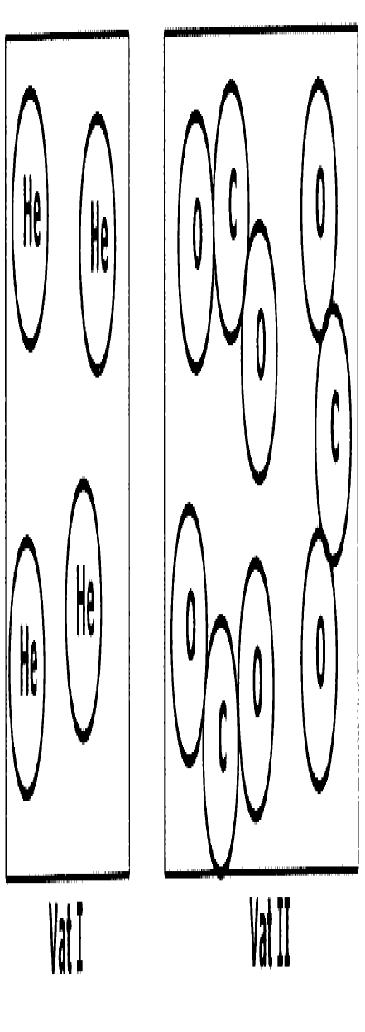
15. In de vaten I en II bevinden zich een aantal van de afgebeelde deeltjes.

In welk vat bevinden zich deeltjes van een verbinding?
a) zowel in vat I als in vat II
b) alleen in vat I
c) alleen vat II
d) in geen van beide vaten

16. Wat is het symbool van chroom?
a) C
b) Ch
c) Cr
d) Co
e) Cm

17. Wat is het symbool van het element stikstof?
a) N
b) Ni
c) S
d) Si

18. Bekijk de volgende beweringen:
I Zuurstof is een element
II Suiker is een element

Welke van deze beweringen is juist.
a) zowel I als II
b) alleen I
c) alleen II
d) geen van beide

19. Welke woorden moeten in de onderstaande bewering worden ingevuld om deze juist te maken?
Stoffen die ontleed kunnen worden, noemen we
Elementen / verbindingen;

deze stoffen bestaan uit
één atoomsoort / meer atoomsoorten.

a) | elementen | één atoomsoort
b) | elementen | meer atoomsoorten
c) | verbindingen | één atoomsoort
d) | verbindingen | meer atoomsoorten

20. Rogier verhit een onbekende stof (stof 1). Hierbij ontstaan twee nieuwe stoffen (stof 2 en stof 3).
Hieronder is deze reactie weergegeven.
stof 1 stof 2 + stof 3
Welke van de stoffen 1, 2 en 3 is zeker een verbinding?
a) alleen stof 1
b) alleen stof 2
c) alleen stof 3
d) alleen stof 2 en stof 3
e) zowel stof 1 als stof 2 als stof 3

21. Noem de symbolen voor de volgende elementen: waterstof, zuurstof, koolstof, koper, aluminium, chloor, zilver, broom, natrium en ijzer.

22. Noem de namen van de elementen met de volgende symbolen: Ca, Mg, Ag, Ba, S, P, N, F, K en Ar.

23. Uit welke moleculen bestaan zuurstof?

24. Waarom mag men niet spreken van melkmoleculen en wel van suikermoleculen?

25. In ziekenhuizen wordt vaak ether gebruikt. De geur van ether is in het hele gebouw te ruiken. Leg eens uit hoe dat komt.

26. Een gas kan je samenpersen, maar een vaste stof niet. Leg uit waarom dat zo is.

27. Suiker stelt je voor door C, H,O. Uit welke elementen bestaat suiker?

